Quy trình tạo Personal Folder cho Microsoft Outlook 2007
Đây là quy trình hướng dẫn tạo Personal Folder để lưu trữ email của người dùng trên máy tính cá nhân, tránh việc phải lưu trữ nhiều email không quá quan trọng trên máy chủ email. Các bước thực hiện như sau:
Bước 1: Tại cửa sổ Outlook ta vào File -> New -> Outlook Data File
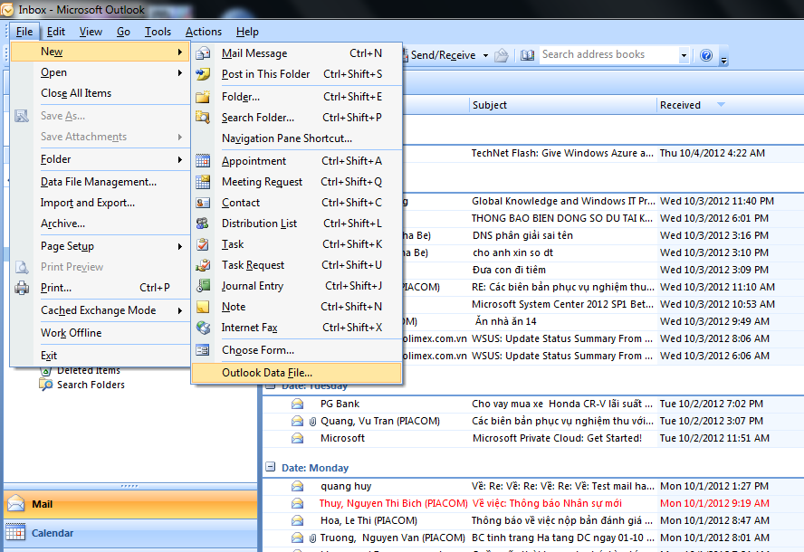
Bước 2: Tại của sổ New Outlook Data File ta chọn Office Outlook Personal Folders File (.pst) -> kích OK
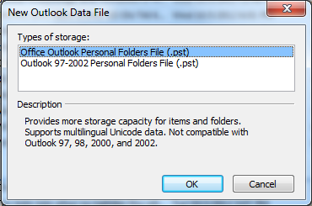
Bước 3: Tại cửa sổ Create or Open Outlook Data File ta chọn ổ và thư mục lưu trữ Pesonal Folders (VD: Chọn ổ D tạo ra thư mục Backup Mail). Sau đó kích OK
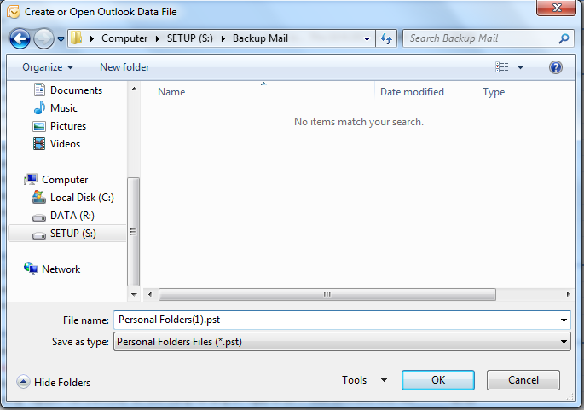
Bước 4: Tại cửa sổ Create Microsoft Personal Folders ta có thể đổi lại tên Personal Folders tại mục Name. Và đặt Password cho Personal Folders. Sau đó kích OK.
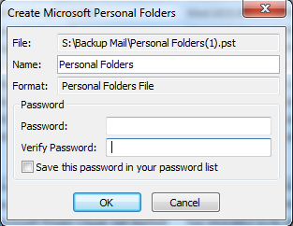

Bước 5: Quay lại Outlook kiểm tra Personal Folders vừa tạo xong (Hình dưới)
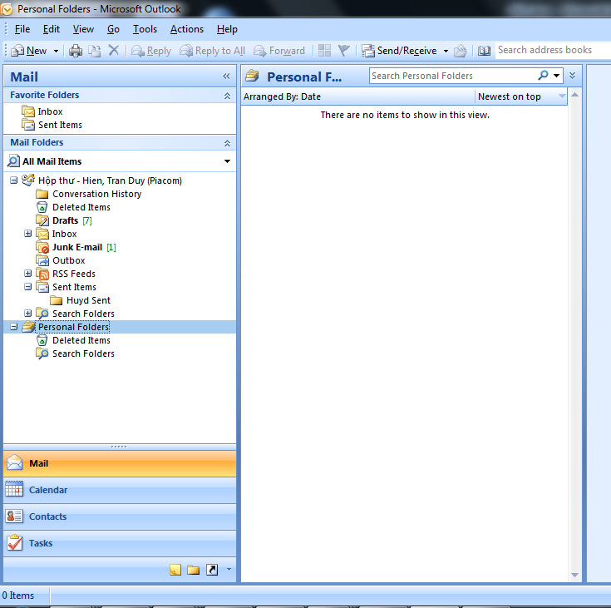

Bước 6: Move Mail về Personal Folders đã tạo.
- Tại cửa sổ Outlook ta chọn những mail muốn Move về máy và kích chuột phải chọn Move to Folder…

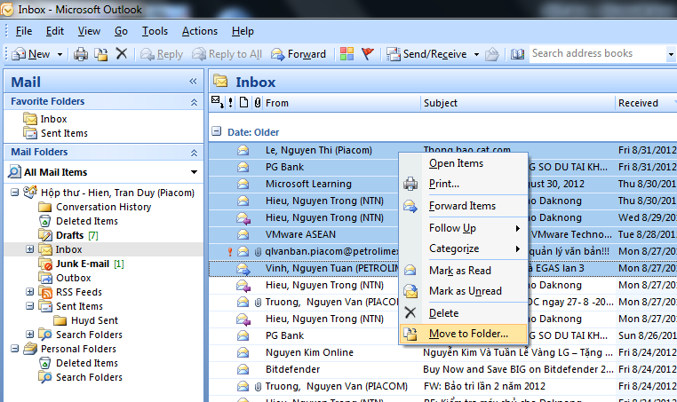

Bước 7: Kích chọn Personal Folders vừa tạo và kích OK
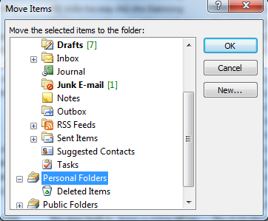
Ghi chú: Bước 6 & Bước 7 ta có thể chọn những mail cần Move về và giữ chuột kéo thả vào Personal Folders.
Bước 8: Kiểm tra lại mail đã Move về Personal Folders vừa tạo ra.
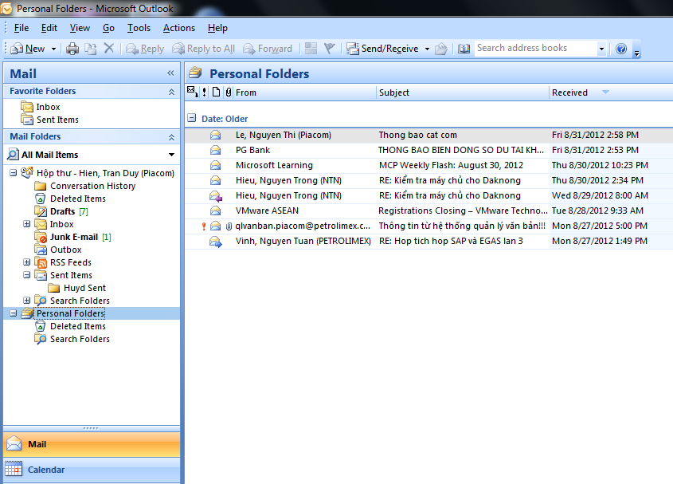
Lưu ý: Các email khi được di chuyển vào thư mục lưu trữ sẽ nằm trong máy trạm của người dùng, không nằm trên máy chủ nên khi check mail trong web mail ta không thấy các email này.
Kết thúc quy trình

